ИСТОРИЧЕСКАЯ СПРАВКА
об объекте культурного наследия

ОБЪЕКТ КУЛЬТУРНОГО НАСЛЕДИЯ РЕГИОНАЛЬНОГО ЗНАЧЕНИЯ

«Могила Героя Советского Союза Беляева Владимира Александровича, 1914 г. рождения, погибшего в 1947 г.»

Всехсвятское кладбище, справа от входа, не доходя до церкви

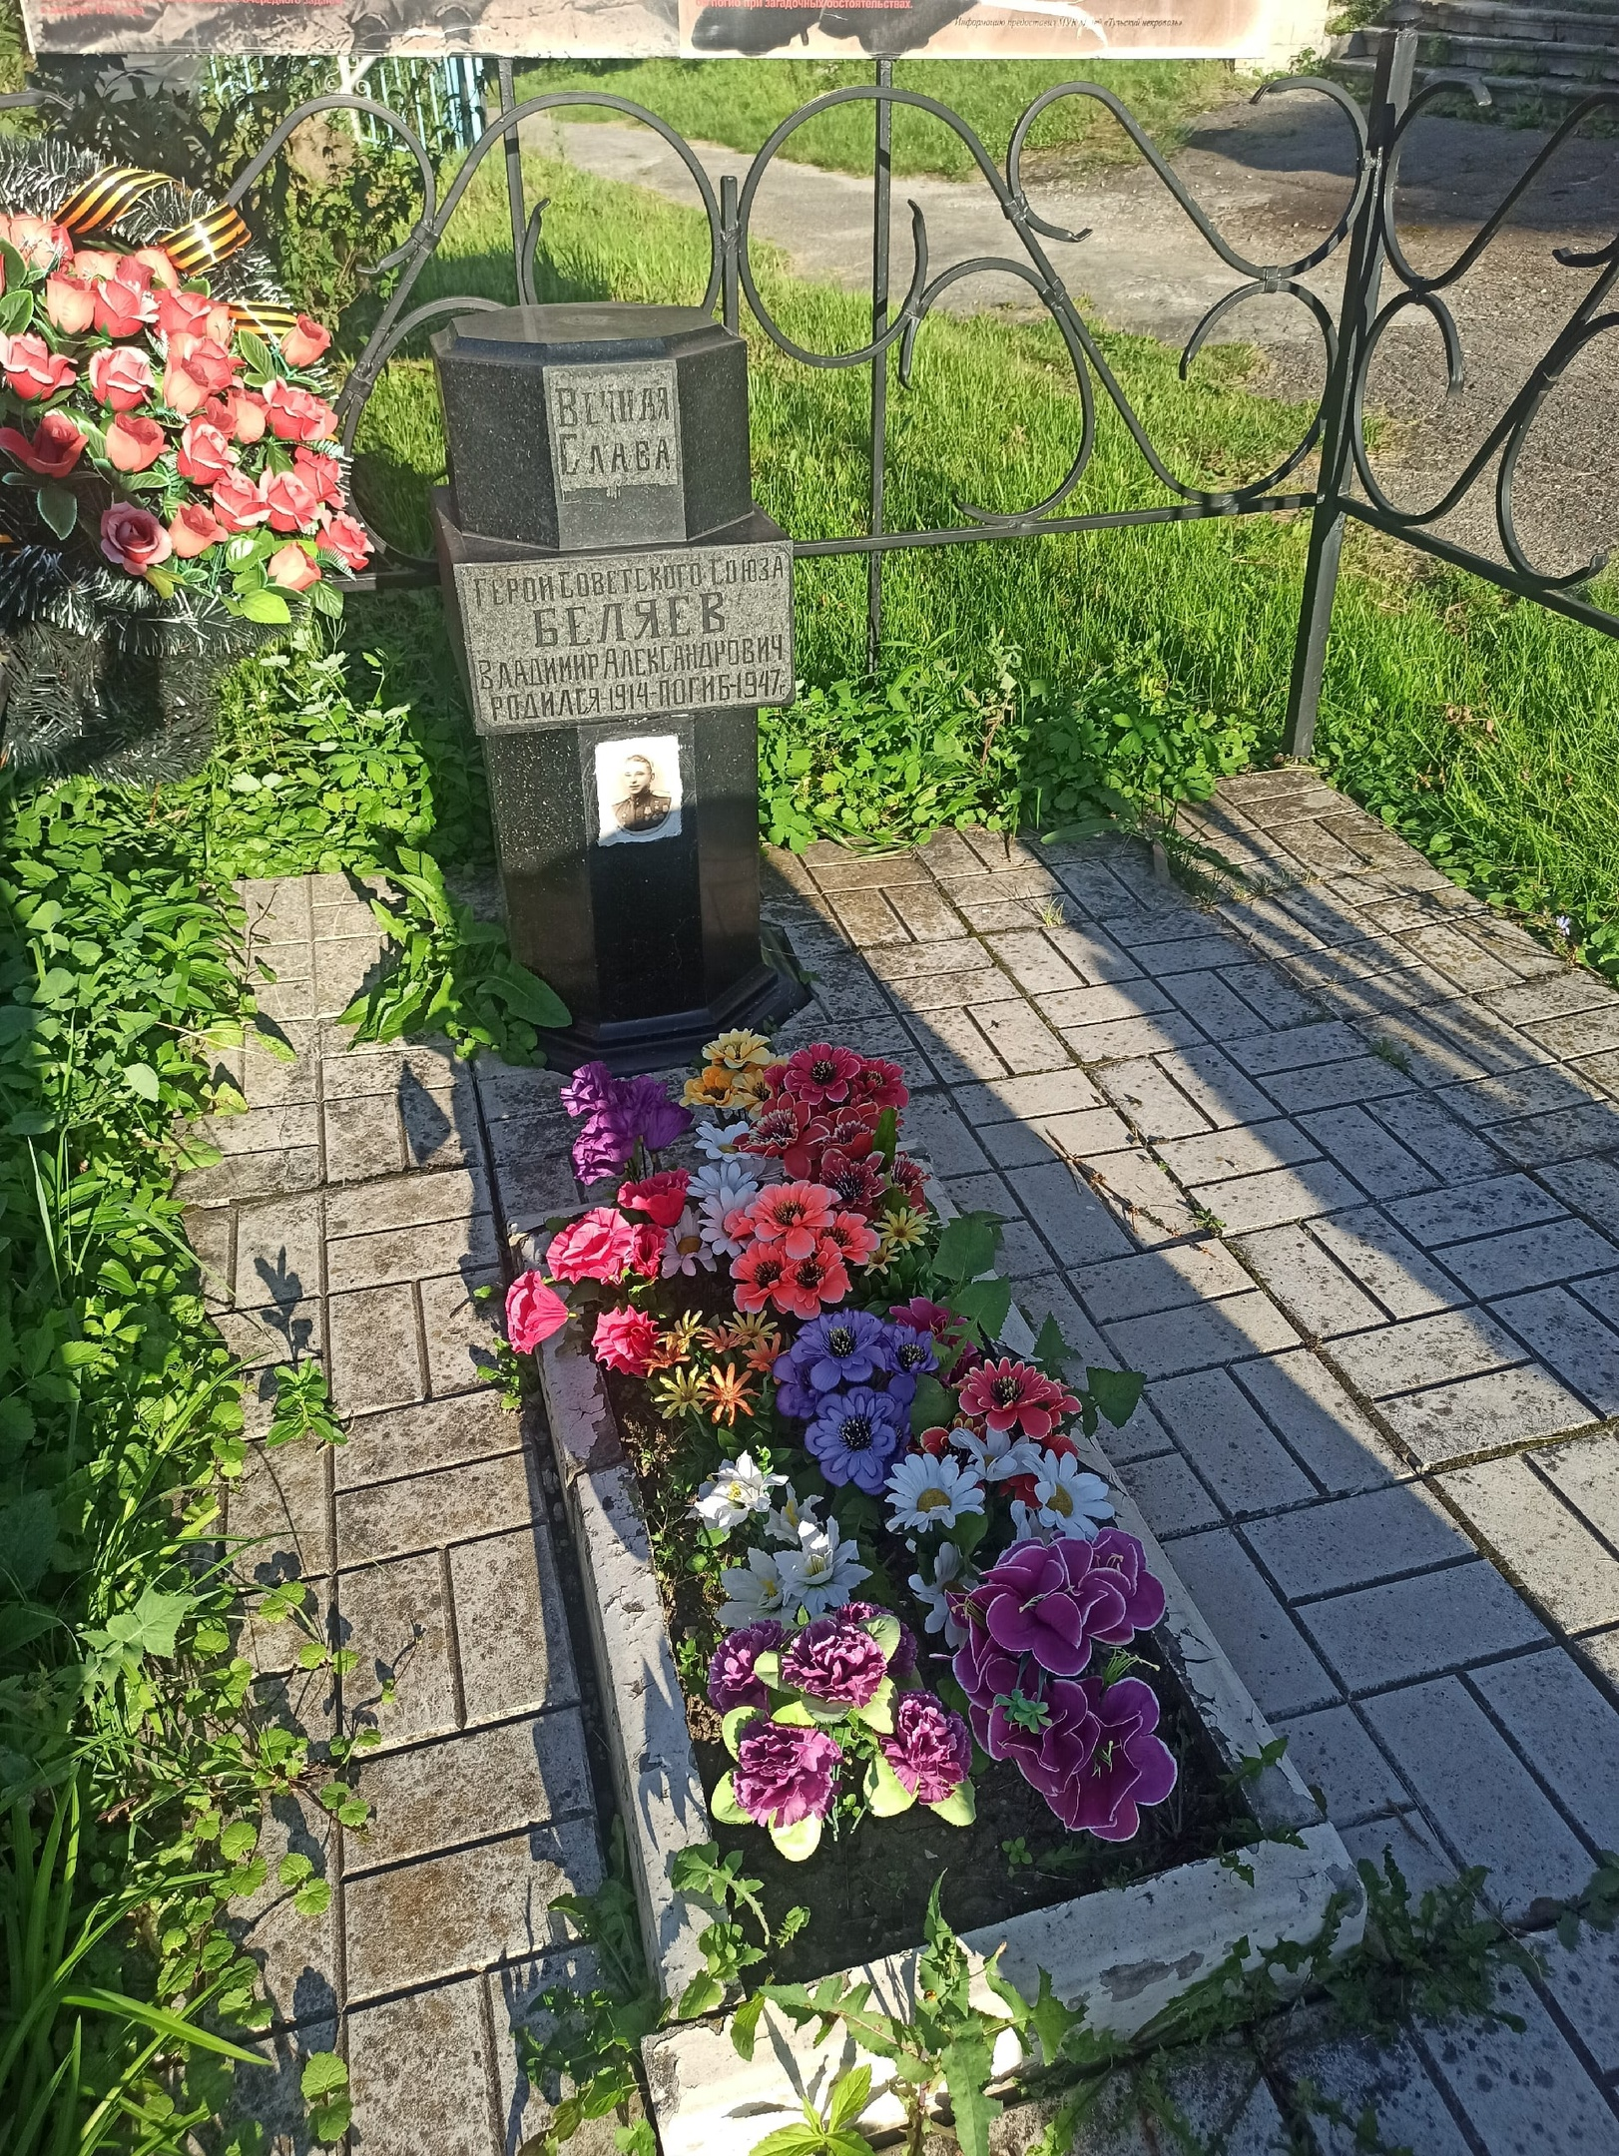 | Правовой акт о постановке на государственную охрану:  решение исполнительного комитета Тульского областного Совета депутатов трудящихся от 09.04.1969г. №6-294 «Об улучшении постановки дела охраны, эксплуатации и учета памятников истории и культуры»  Местоположение (геолокация):  54.181090, 37.612806  История создания памятника. События, с которыми он связан  Владимир Александрович Беляев (1914—1947) — советский офицер, участник боёв на Халхин-Голе и Великой Отечественной войны, Герой Советского Союза (1944). Гвардии капитан Советской Армии.  В годы Великой Отечественной войны — заместитель командира батальона по политической части 120-го гвардейского стрелкового полка 39-й гвардейской стрелковой дивизии.  Могила располагается к востоку от входной аллеи перед Всехсвятской церковью, к югу от могилы Агеева.
Участок захоронения огорожен металлической оградой. Надгробие в виде небольшого цветника из белого мрамора с памятником из небольших блоков черного мрамора, в нижней части которого вмонтирована фотография, а выше надпись: «Вечная Слава - Герой Советского Союза Беляев Владимир Александрович – Родился – 1914- погиб - 1947г.». На ограде инициативной группой установлены стенды с информацией о подвиге Героя.

